ОЗДОРОВЛЕНИЕ ДЕТЕЙ В ОЗДОРОВИТЕЛЬНЫХ ЛАГЕРЯХ В ПЕРИОД ЛЕТНИХ КАНИКУЛ
2025 ГОДА

Смены в ГВОУО «Оздоровительный лагерь Дубок Пружанского района»
1 смена  с 03.06 по 17.06.2025 | 2 смена  с 20.06 по 04.07.2025 | 3 смена  с 07.07 по 21.07.2025 | 4 смена  с 24.07 по 07.08.2025 | 5 смена  с 10.08 по 24.08.2025
гражданско-патриотическое воспитание   | 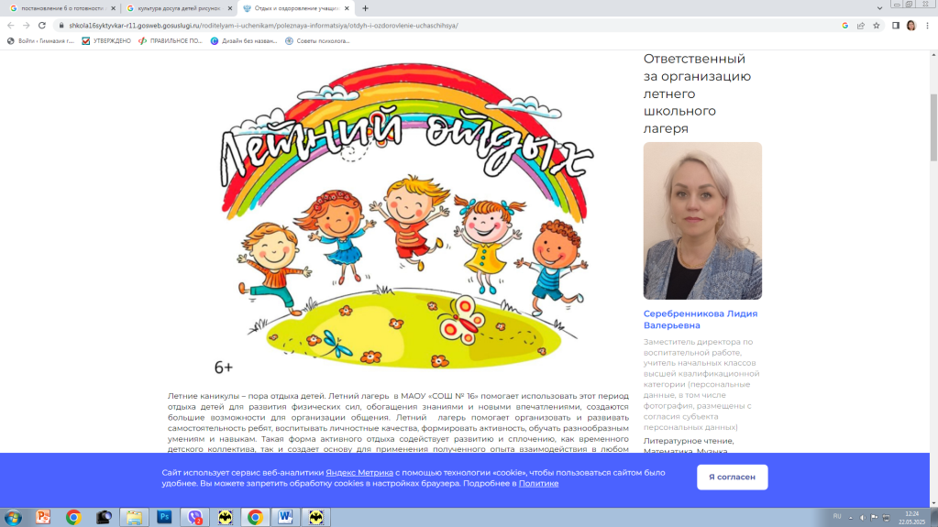  формирование культуры досуга | развитие и саморазвитие личности   |   формирование здорового образа жизни, ответственного и безопасного поведения | спортивная направленность  

Смены в ОЛ «Юный турист»
1 смена  с 06.06 по 20.06.2025 | 2 смена  с 24.06 по 08.07.2025 | 3 смена  с 11.07 по 25.07.2025 | 4 смена  с 29.07 по 12.08.2025
военно-патриотическое воспитание   |   туристическая направленность | безопасность жизнедеятельности   |   формирование здорового образа жизни

